***БРСМ*** - это   
 ***Молодость  
 Патриотизм* Будущее**

Мы стремимся к успеху и единству, мы учимся вместе принимать решения и действовать сообща

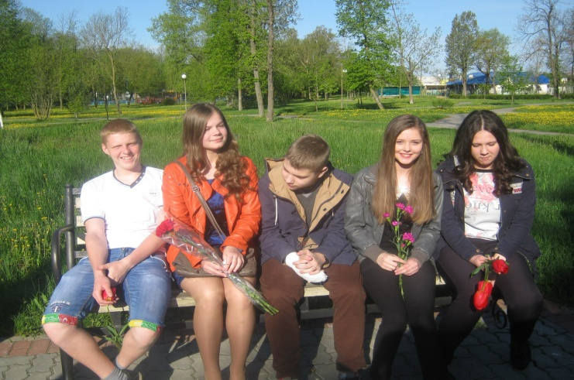

* Сотрудничество, коллегиальность в принятии решений
* Уважение к личному достоинству и мнению каждого члена организации
* Свобода дискуссий, критики, гласности
* Уважение прав большинства и меньшинства
* Обязательность решений вышестоящих органов для нижестоящих
* Выборность руководящих органов

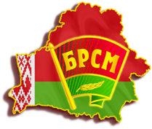

Средняя школа №15 г. Лиды



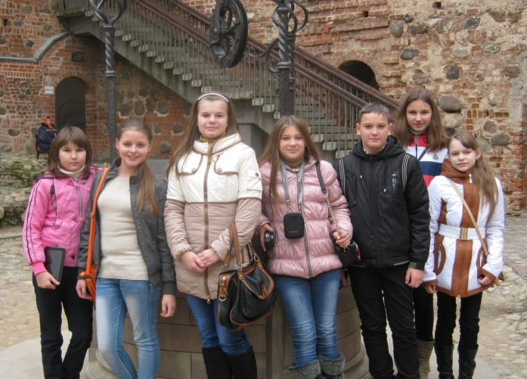

Наш адрес:

Ул. Тухачевского,69   
г. Лида, Гродненская обл.

**Будущее Родины строить молодым!**

***Мы активны***

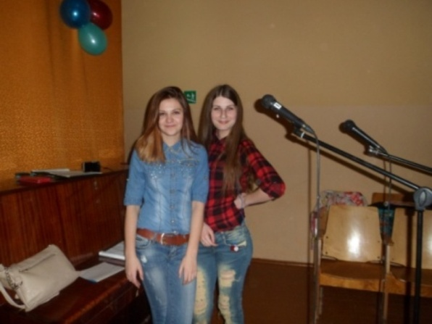Мы активно участвуем в жизни школы  
Мы патриоты нашей страны

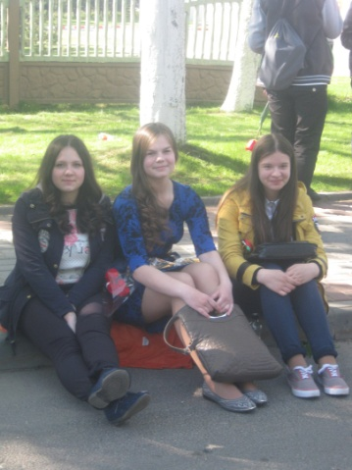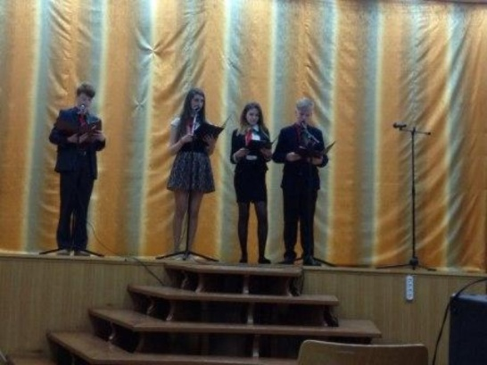

Целью ОО «БРСМ» является создание условий для всестороннего развития молодежи, раскрытия ее творческого потенциала, воспитание у членов ОО «БРСМ» патриотизма.

Каждый молодой человек должен иметь возможность быть услышанным.

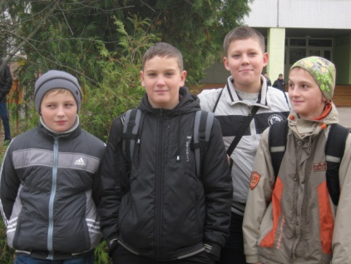

***Наши мероприятия:***

* Участие в акции «100 идей для Беларуси».
* Участие в акциях по сбору макулатуры, металлолома, волонтерской помощи.
* Участие в акции «Мы – граждане Беларуси»
* Участие в акции «За любимую Беларусь».

*Ответственность. Долг. Память.*

* Участие в патриотической акции «Спасибо за победу»
* Участие в акции «Вопрос президенту»
* Участие в акции «Внимание! Пожилой человек»
* Участие в акции «Моя Беларусь – Мой Выбор»
* Участие в молодежном марафоне «Сделай свой выбор»

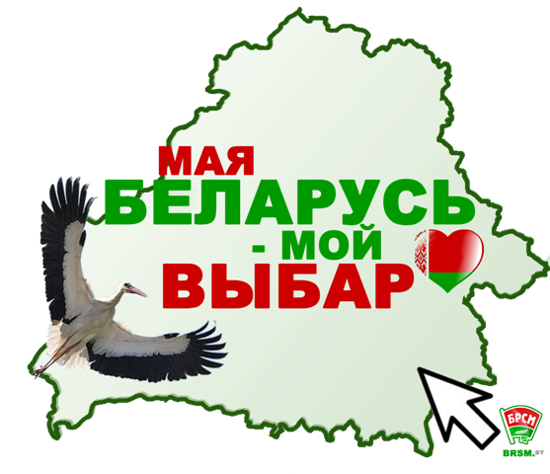

***В чем же залог успеха?***

Залог нашего успеха в элементарных, но очень важных вещах:

*Целеустремленность*

*Умение положиться друг на друга, поддержать и помочь*

*Усердие.*

*Мы сплоченные – мы команда*

